

Välkommen till

PUB kväll

**med smått och gott att äta, lite spel och trevligheter**

**Fredag den 17 september kl.18.30**

**Sockenstugan, Brandstad**

*Slink in, drick något gott, ät lite gott tilltugg,*

*mingla och ”snacka”.*

*Kanske har du lust att spela något eller vill du bara umgås*

*Kom när du vill från 18.30, stanna så länge du vill.*

*Anmäl till Ulla att du vill komma på 0702 405609*

*eller via mail* [*u.sjunnesson@gmail.com*](mailto:u.sjunnesson@gmail.com)*, senast 13/9*

***Välkommen***

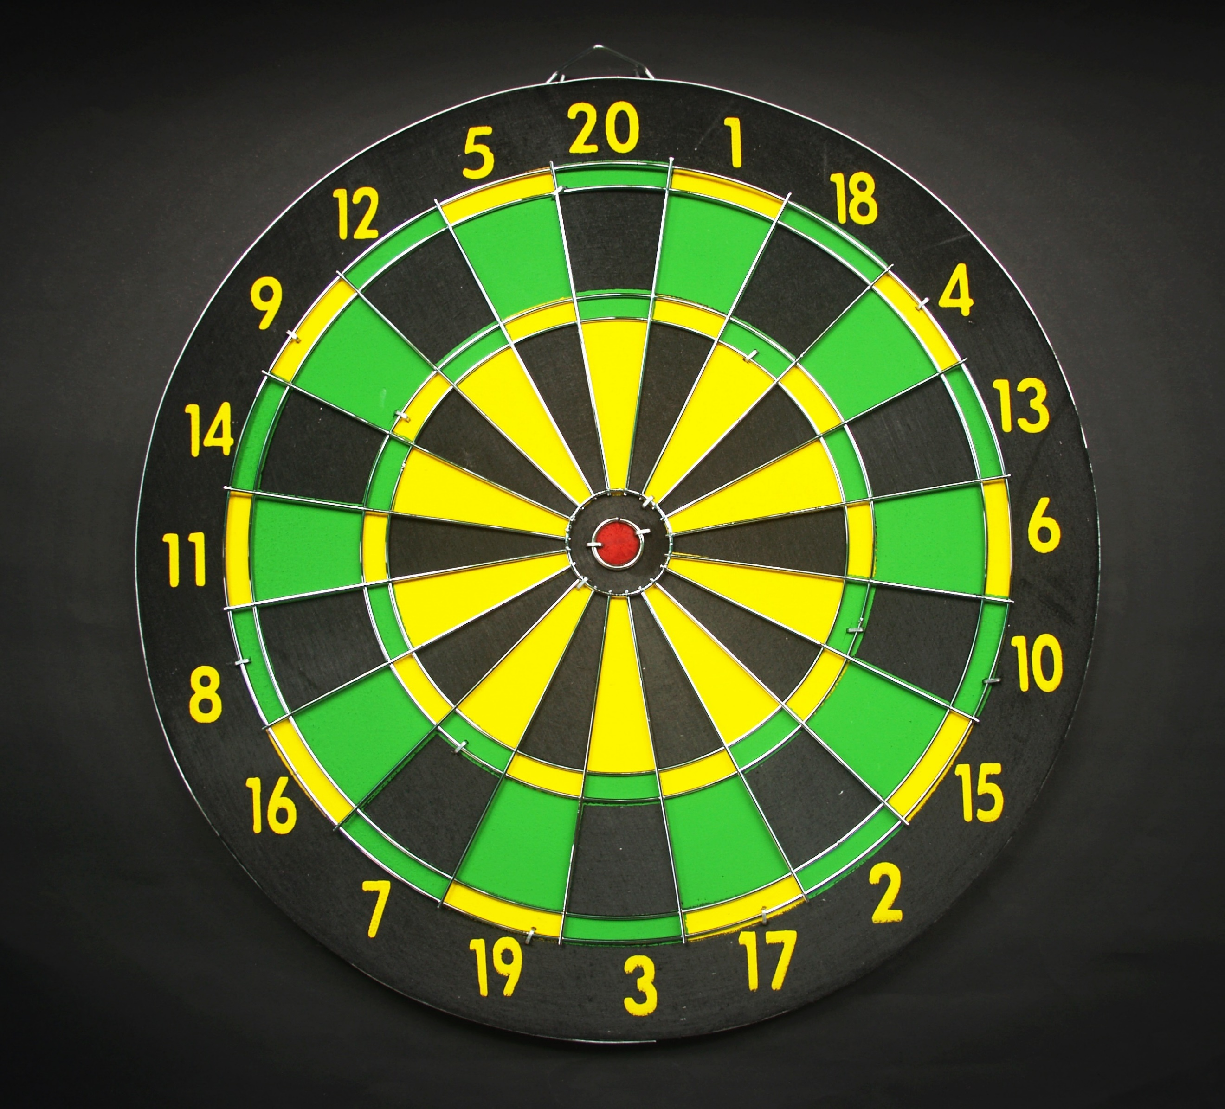 ***Styrelsen*** 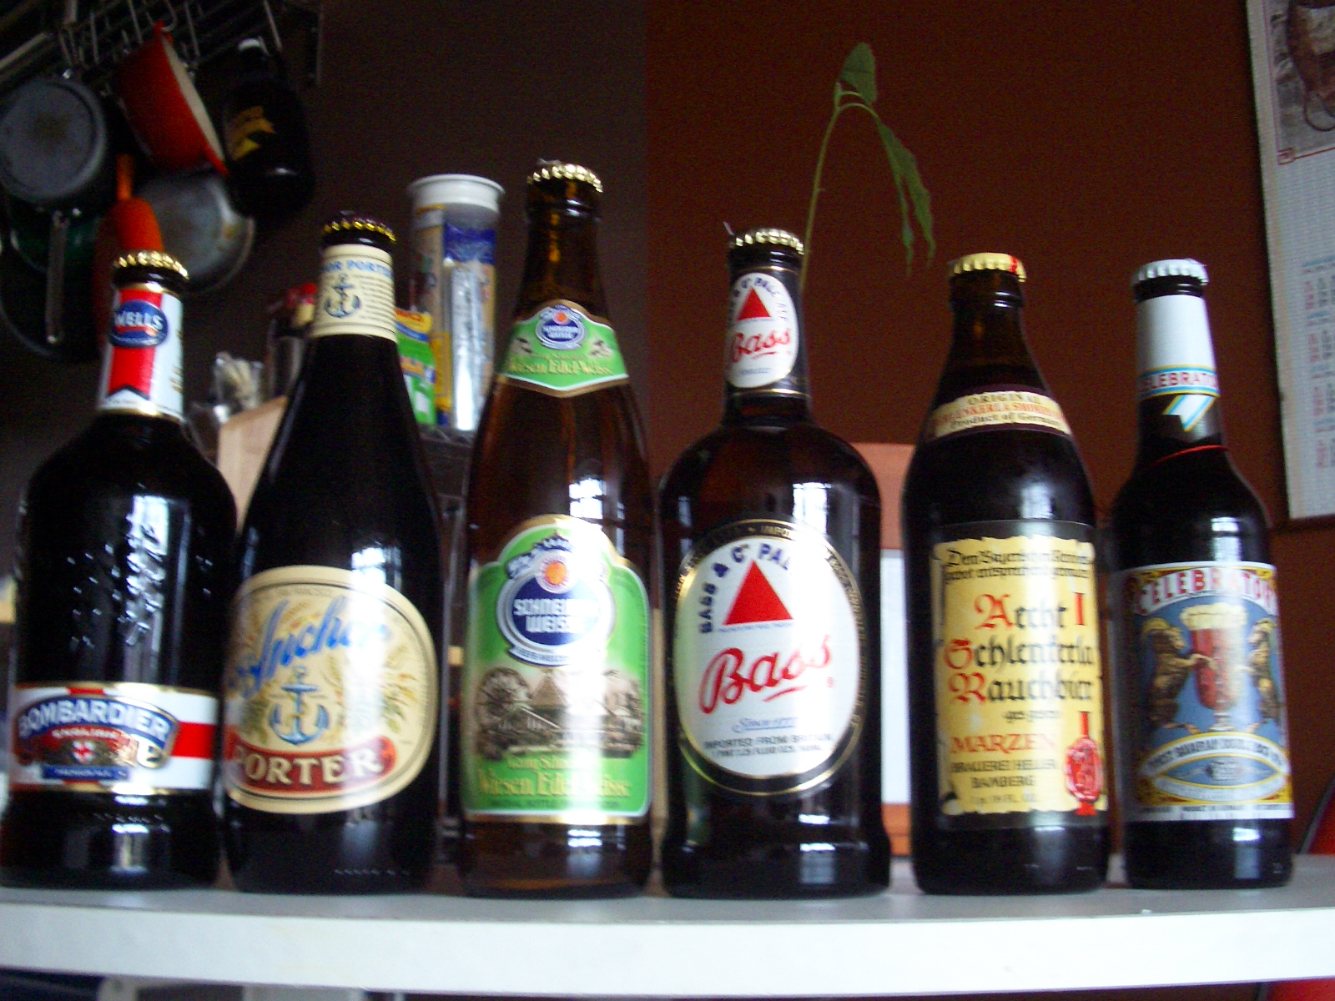

**Brandstadbygdens byalag**

**VÄLKOMNA!**

**VÄLKOMNA!**

**VÄLKOMNA!!!!**

**VÄLKOMNA!**